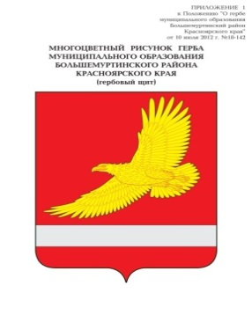

АДМИНИСТРАЦИЯ БОЛЬШЕМУРТИНСКОГО РАЙОНА КРАСНОЯРСКОГО КРАЯ

ПОСТАНОВЛЕНИЕ

«11» октября 2023 года пгт. Большая Мурта № 534

Об утверждении отчета за 3 квартал 2023 года

В соответствии со статьей 264.2 Бюджетного кодекса Российской Федерации, ст., ст. 46, 52 Положения о бюджетном процессе в Большемуртинском районе ПОСТАНОВЛЯЮ:
1. Утвердить отчет об исполнении бюджета Большемуртинского района за 3 квартал 2023 года согласно приложению.
2. Направить отчет в Совет депутатов Большемуртинского района.
3. Контроль за исполнением настоящего постановления возложить на первого заместителя главы администрации Рудницкую В.В.
4. Постановление вступает в силу со дня подписания.

Глава района В.В. Вернер

